МИНОБРНАУКИ РОССИИ
Федеральное государственное бюджетное образовательное учреждение высшего образования
«Нижегородский государственный технический университет
им. Р.Е. Алексеева»

Арзамасский политехнический институт (филиал)

ОТЧЕТ
о выполнении практической работы № 1
по дисциплине «Основы тестирования программного обеспечения»

Тема: «Анализ функциональности ПО. Определение тестовых условий»

Выполнил: студент гр. АЗИС 23-1
Меренков О.А.

Проверил: преподаватель
Комаров А.О.

Арзамас, 2026

1 Цель работы
Целью работы является освоение приема анализа функциональности программного продукта с построением карты ума (Mind Map): выбрать небольшое приложение, выявить и описать все его функции, подтвердить каждую снимком экрана с ее использованием, а затем по полученному перечню функциональных требований построить Mind Map и определить тестовые условия, обеспечивающие покрытие всех областей приложения.

2 Задание
По методическим указаниям требуется взять небольшое приложение (уровень вложенности функционала не более 3–4, например часы, заметки, блокнот), выделить все его функции, описать их и предоставить снимки экрана, на которых видно использование функции или ее результат; далее по всем функциональным требованиям построить Mind Map (например, в сервисе draw.io) и определить тестовые условия.
Объектом анализа выбран стандартный текстовый редактор среды GNOME – gedit версии 46.2. Это прямой аналог блокнота Windows, упомянутого в задании как пример: уровень вложенности функционала не превышает четырех (приложение → группа функций → функция → параметр), при этом редактор располагает достаточно разнообразным набором функций – работа с файлами и вкладками, редактирование, поиск и замена, настройки отображения, расширения (модули), печать, обработка ошибочных ситуаций.

3 Теоретические сведения
Mind Map (карта ума) – графическое представление информации в виде дерева, где центральная тема разветвляется на подтемы и связанные с ними элементы. При анализе функциональности ПО карта ума помогает систематически разбить функциональные требования на модули, функции и сценарии использования и для каждого листа сформулировать тестовое условие – что именно подлежит проверке. Такое структурирование делает наглядной полноту покрытия и не позволяет пропустить функции при проектировании тестов.
Тестовое условие (test condition) по терминологии ISTQB – элемент или событие компонента или системы, которые могут быть проверены одним или несколькими тестовыми случаями: функция, транзакция, свойство качества, структурный элемент. В работе тестовые условия записаны как конкретные проверки вида «действие → ожидаемый результат» и приведены рядом с каждой функцией и в сводной таблице.

4 Описание объекта анализа и условий выполнения
Приложение gedit 46.2 запускалось в ОС Ubuntu 24.04 LTS на виртуальном X-сервере Xvfb (1280×900) с оконным менеджером Openbox и русской локалью (LANG=ru_RU.UTF-8, LANGUAGE=ru). Поскольку запуск выполнялся вне полноценного сеанса GNOME, приложение стартовало через dbus-run-session -- gedit – без сеансовой шины D-Bus настройки не сохранялись (предупреждение dconf-WARNING: failed to commit changes to dconf). Ввод выполнялся эмуляцией клавиатуры и мыши утилитой xdotool (для набора кириллицы xdotool требовал UTF-8-локали), снимки окна получены утилитой import (ImageMagick) без редактирования; где это удобно, два снимка размещены рядом с подписями а) и б). Версия приложения подтверждена окном «О gedit» (раздел 5.7).
Тестовые файлы: zametki.txt – восемь строк русского текста о тестировании, набранные непосредственно в редакторе (к моменту проверки модулей – девять); demo.py – программа на Python из 29 строк для проверки подсветки синтаксиса; readonly.txt с атрибутом «только чтение»; binary.bin – 2048 случайных байт. Особенности окружения: контейнер работает от имени root, поэтому запрет записи получен атрибутом chattr +i, а не правами доступа; в системе установлен только английский словарь проверки орфографии.

5 Функции приложения
Функции сгруппированы в семь областей: работа с файлами и документами; редактирование; поиск и навигация; вид и отображение; параметры; расширения (модули); печать, справка и обработка ошибочных ситуаций. Для каждой функции указано, что именно проверялось и что зафиксировано на снимке; сводный перечень тестовых условий приведен в таблице 1 раздела 6.

5.1 Работа с файлами и документами
После запуска открывается пустой документ «Без имени 1» с номером строки 1; в заголовке – кнопки «Открыть», список недавних файлов, создание вкладки, «Сохранить» и главное меню «☰», внизу – строка состояния «Текст ▼ | Ширина табуляции: 8 ▼ | Ln 1, Col 1 | INS» (рисунок 1, а). Набранный русский текст отображается корректно, позиция курсора в строке состояния обновляется (Ln 8, Col 62) (рисунок 1, б); после первого изменения перед именем документа появляется звездочка «*».
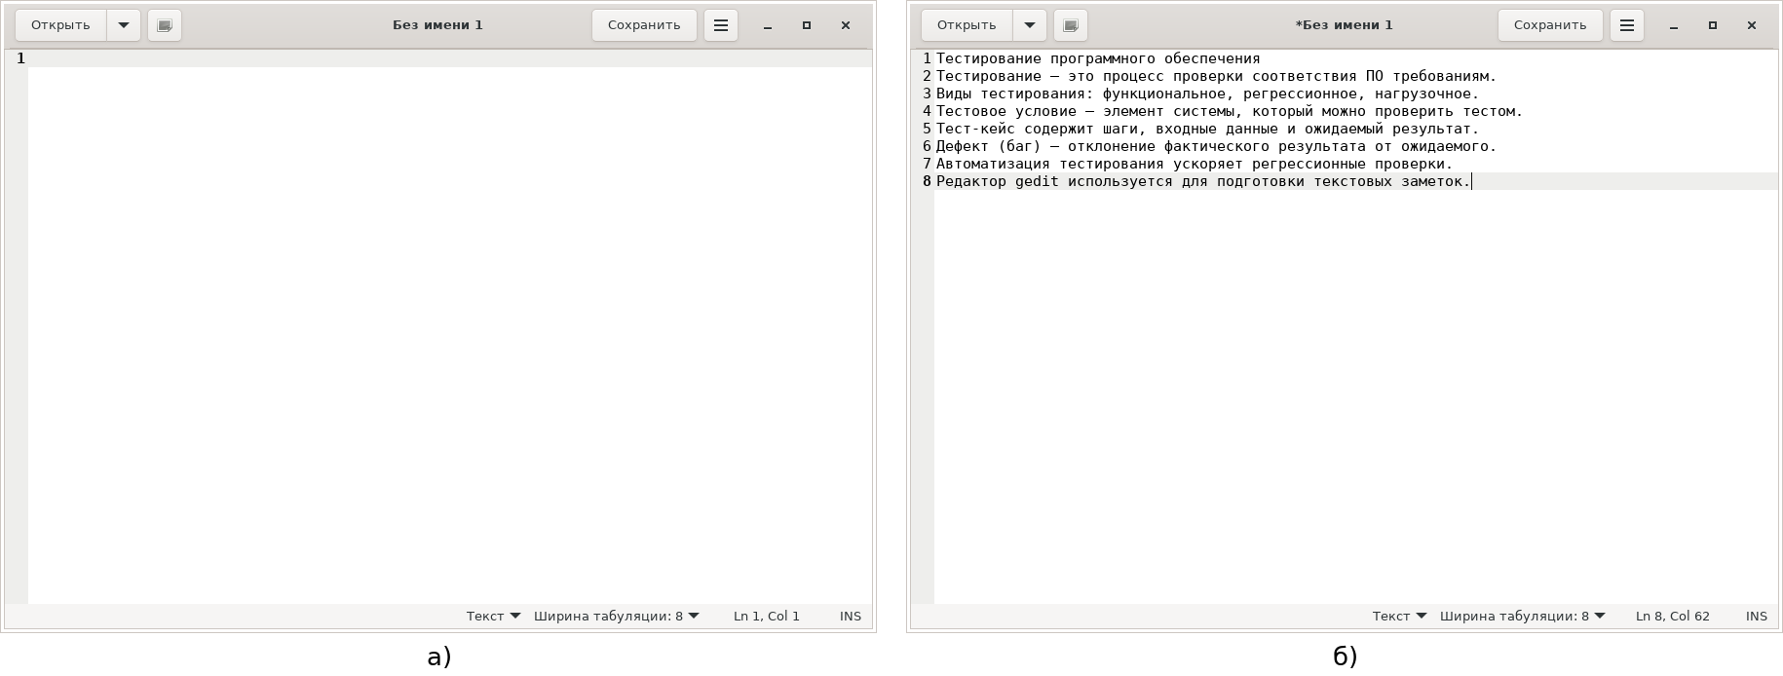
Рисунок 1 – Главное окно после запуска (а) и ввод текста (б)
Сохранение Ctrl+S открывает диалог «Сохранить как» с выбором каталога, кодировки («Текущая локаль (UTF-8)») и типа конца строки («Unix/Linux») (рисунок 2, а); после сохранения в заголовке появляется имя файла и путь «~/gedit_docs», звездочка исчезает, в строке состояния – «Сохранение файла …» (рисунок 2, б). Диалог открытия Ctrl+O содержит поиск по имени, колонки Имя/Расположение/Размер/Тип/Изменен и автоопределение кодировки; открытый demo.py получает подсветку синтаксиса Python 3, определенную по расширению (рисунок 3).
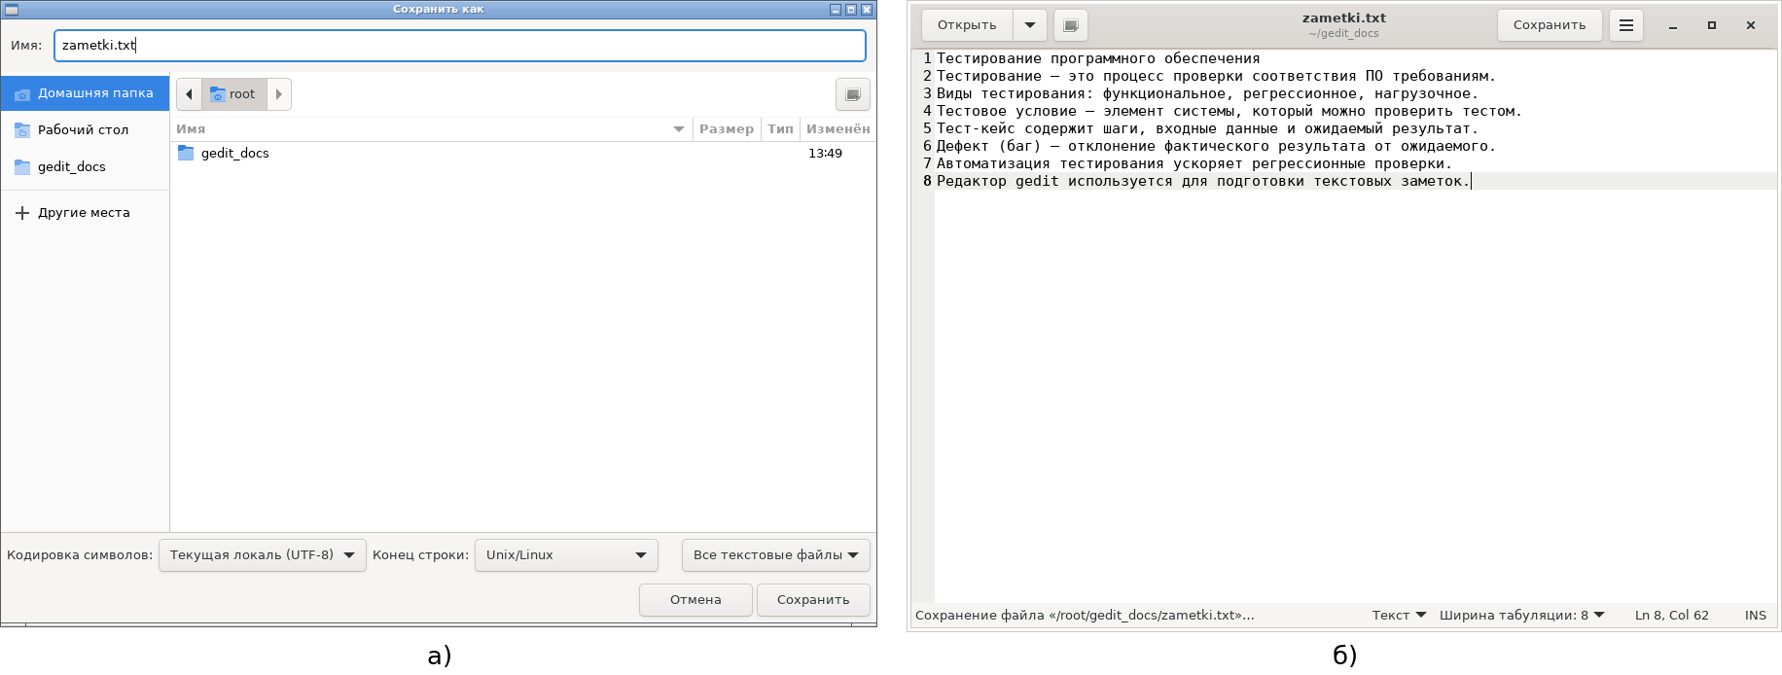
Рисунок 2 – Диалог «Сохранить как» (а) и сохраненный документ (б)
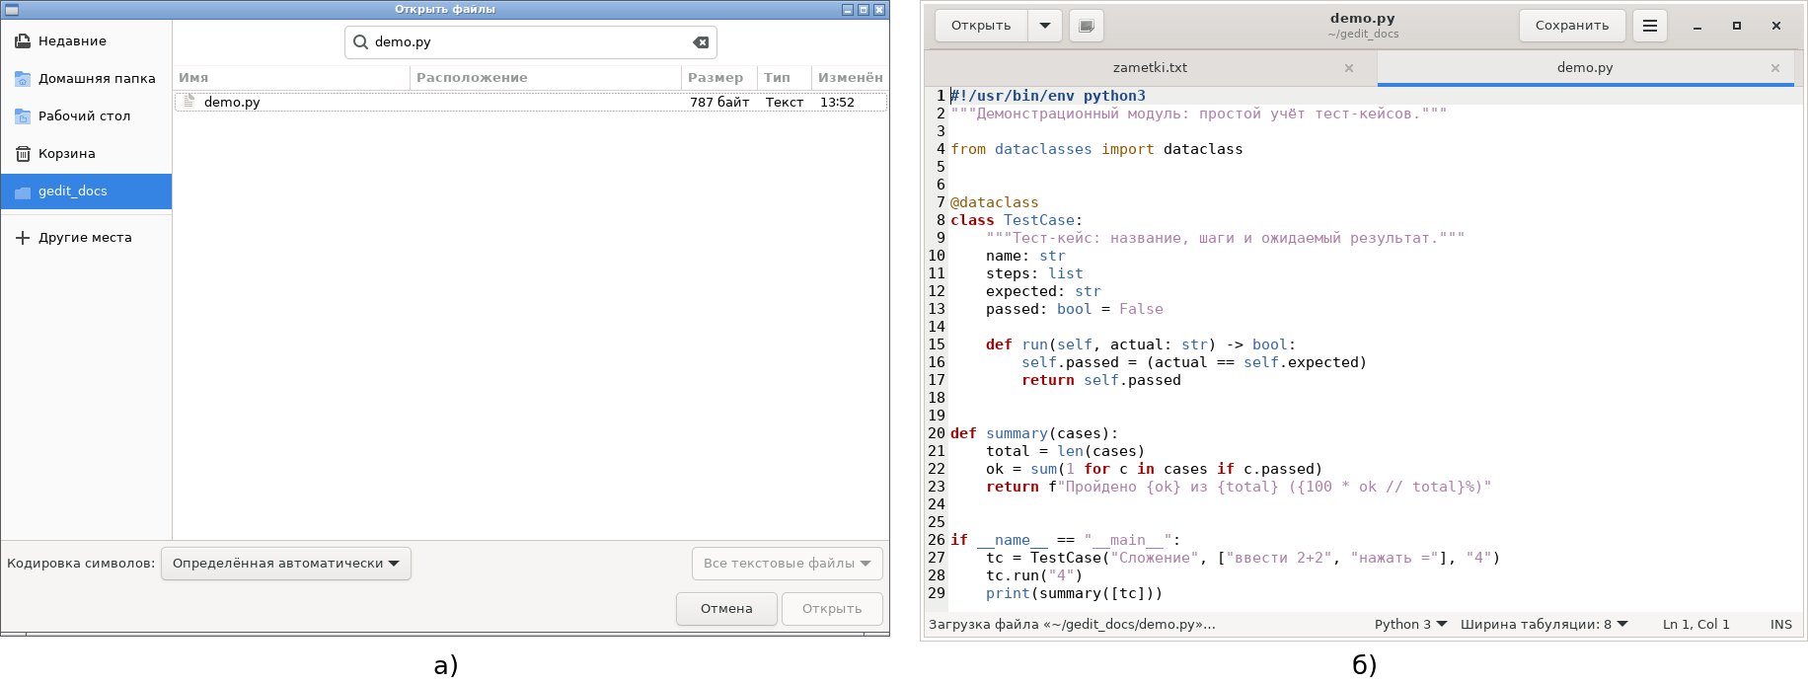
Рисунок 3 – Диалог «Открыть файлы» с поиском demo.py (а) и подсветка синтаксиса Python во второй вкладке (б)
Документы открываются во вкладках; Ctrl+Alt+PageUp переключает на предыдущую вкладку, Ctrl+T создает вкладку «Без имени 1», Ctrl+N – новое окно «Без имени 2», Ctrl+W закрывает вкладку без вопросов, если изменений нет (рисунок 4). Список недавних файлов содержит открывавшиеся документы; файл binary.bin, открытый с ошибкой, в него не попал.
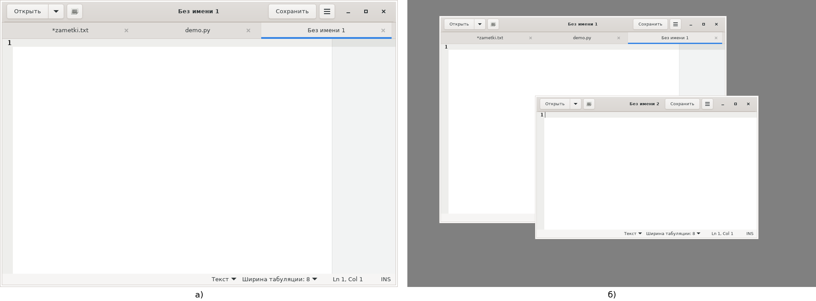
Рисунок 4 – Новая вкладка Ctrl+T (а) и второе окно Ctrl+N (б)

5.2 Редактирование
Отмена Ctrl+Z убирает последний фрагмент ввода – не посимвольно, а группой: одно нажатие удалило « (Undo).», позиция Col 41 → Col 33; повтор Shift+Ctrl+Z восстанавливает фрагмент (рисунок 5). Строка, выделенная Shift+End и скопированная Ctrl+C, вставляется Ctrl+V – документ стал 10 строк; Ctrl+X вырезает; Ctrl+A выделяет весь текст (рисунок 6). Дополнительно проверены Ctrl+U (перевод выделения в ВЕРХНИЙ регистр), Alt+↑ (перемещение строки), Ctrl+D (удаление строки), клавиша Insert (индикатор INS ↔ OVR) и подсветка парных скобок в выражении f(a, [b, c], {d}) (рисунок 7).
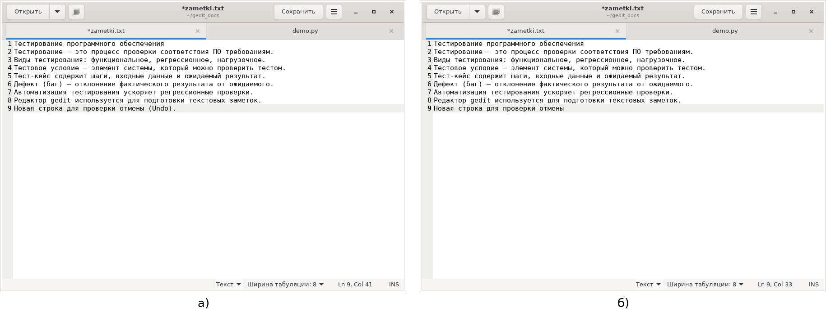
Рисунок 5 – Отмена Ctrl+Z: до (а) и после (б)
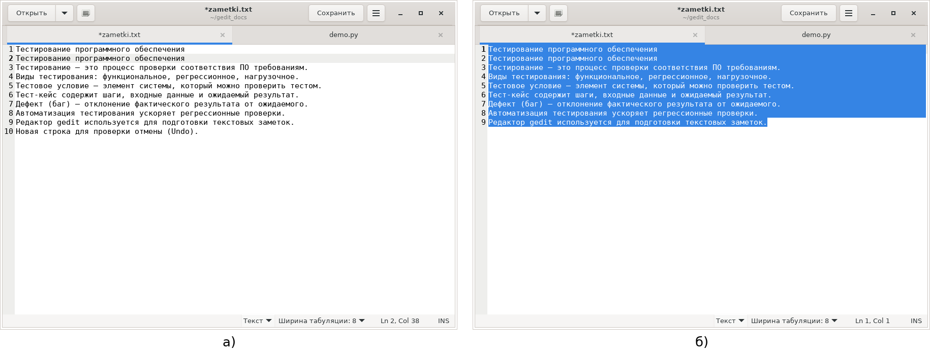
Рисунок 6 – Вставка скопированной строки Ctrl+V (а) и выделение всего текста Ctrl+A (б)
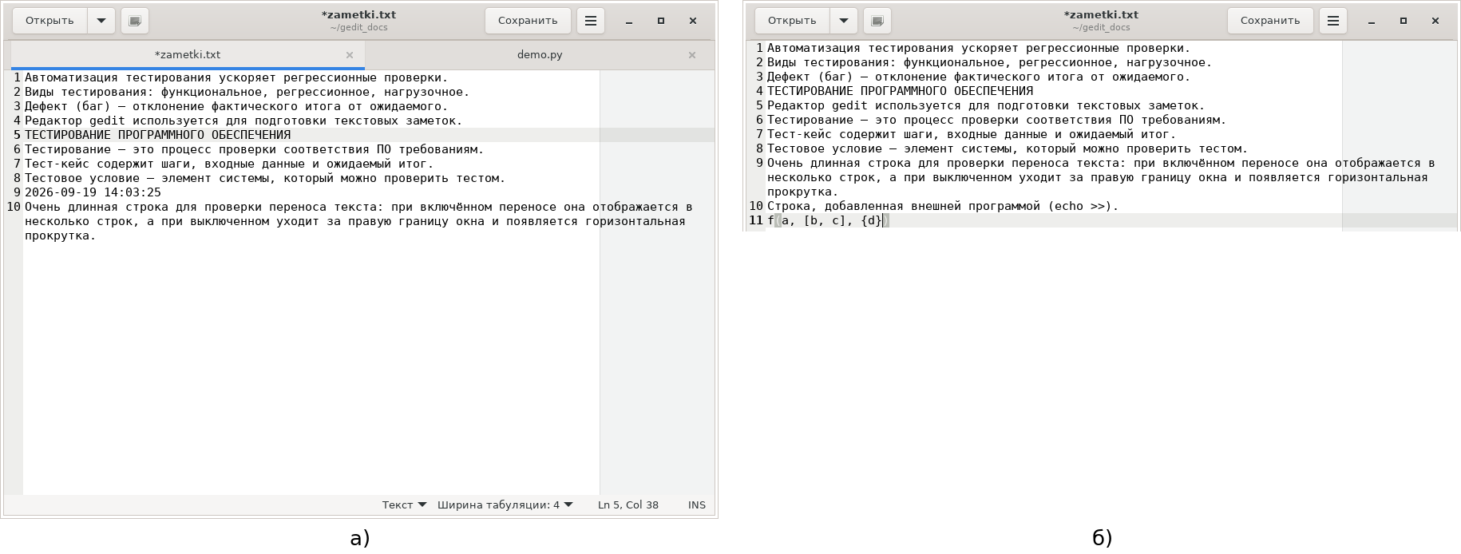
Рисунок 7 – Верхний регистр Ctrl+U (а) и подсветка парных скобок (б)

5.3 Поиск и навигация
Панель поиска Ctrl+F подсвечивает все вхождения «тест» желтым, текущее – синим, показывает счетчик «1 из 8» и не учитывает регистр («Тест» и «тест»); при отсутствии совпадений («ошибка404») поле обводится красным, счетчик не показывается – негативный случай (рисунок 8). Диалог «Найти и заменить» Ctrl+H содержит флажки «Учитывать регистр», «Только слово целиком», «Регулярное выражение», «Обратный поиск», «Автоматически переходить к началу документа»; «Заменить все» для «результат» → «итог» выводит в строке состояния «Найдено и заменено 2 вхождения» (рисунок 9). Ctrl+I открывает поле «Перейти к строке»: ввод 7 ставит курсор на Ln 7, Col 1 (рисунок 10).
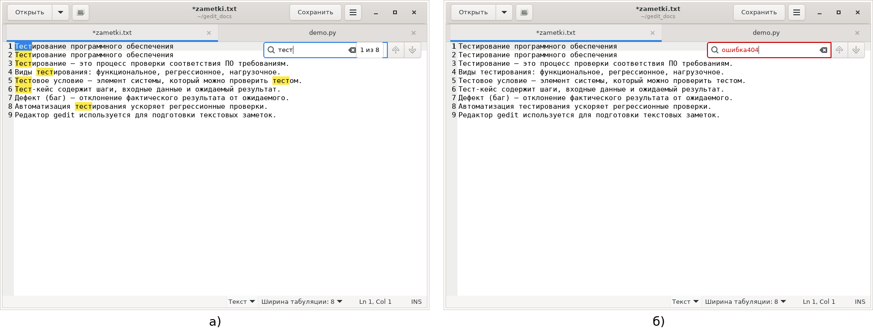
Рисунок 8 – Поиск Ctrl+F: 8 совпадений (а) и отсутствие совпадений – красное поле (б)
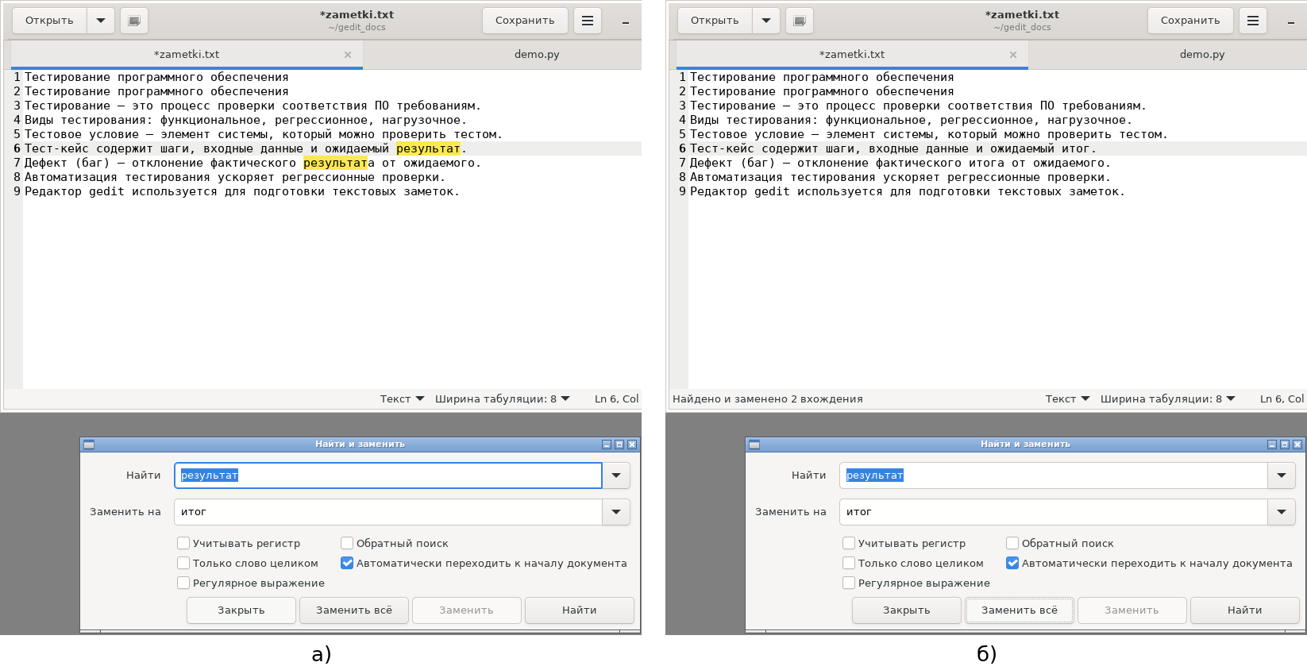
Рисунок 9 – Диалог «Найти и заменить» (а) и результат «Заменить все» (б)
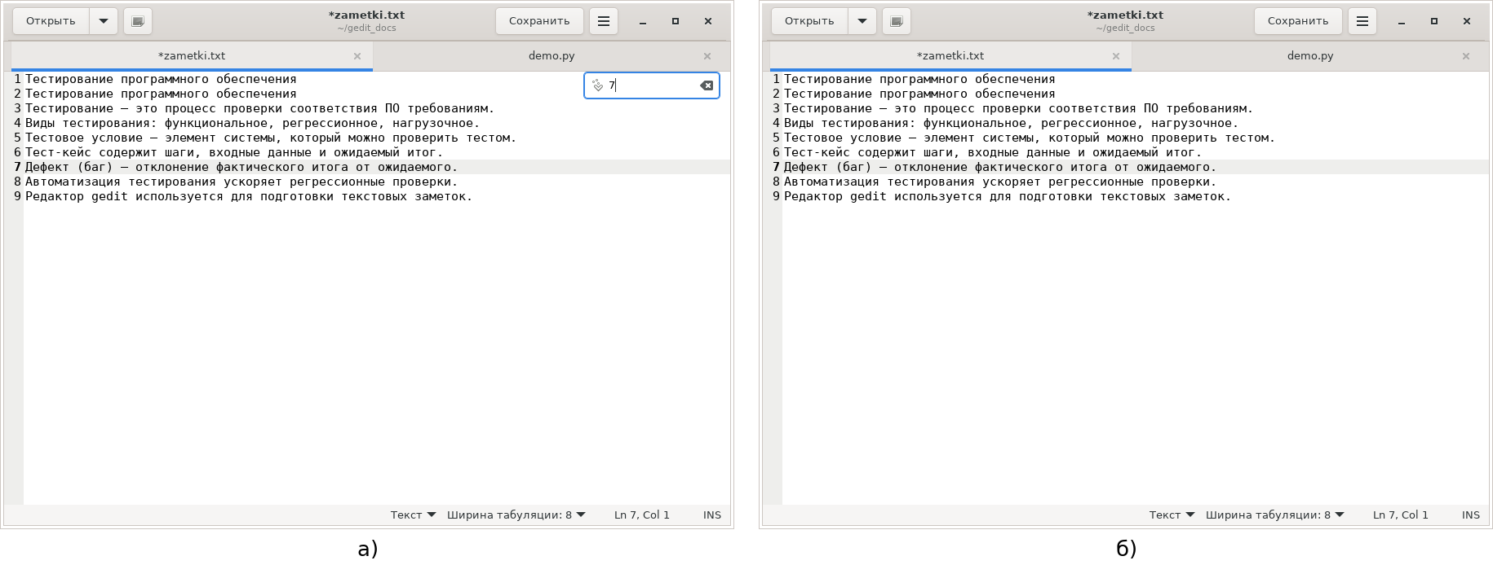
Рисунок 10 – Переход к строке Ctrl+I: ввод номера (а) и результат (б)
Ключевые элементы показаны крупнее на рисунках 11 и 12: панель поиска со счетчиком совпадений «1 из 8» и строка состояния с сообщением «Найдено и заменено 2 вхождения».
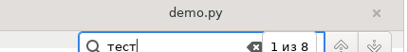
Рисунок 11 – Увеличенный фрагмент: панель поиска со счетчиком совпадений
Рисунок 12 – Увеличенный фрагмент: строка состояния после «Заменить все»

5.4 Вид и отображение
Главное меню «☰» содержит пункты «Создать окно», «Сохранить как…», «Сохранить все», «Найти…», «Найти и заменить…», «Очистить подсветку», «Перейти к строке…», подменю «Вид» и «Инструменты», «Параметры», «Комбинации клавиш», «Справка», «О приложении» (рисунок 13). Режим подсветки выбирается кнопкой «Текст ▼» в строке состояния: список языков с фильтром, «Python» применен к текстовому файлу вручную (рисунок 14).
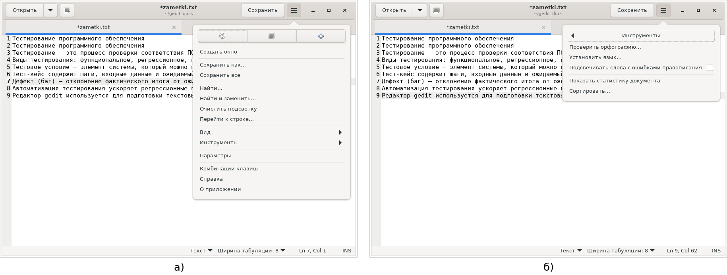
Рисунок 13 – Главное меню (а) и меню «Инструменты» (б)
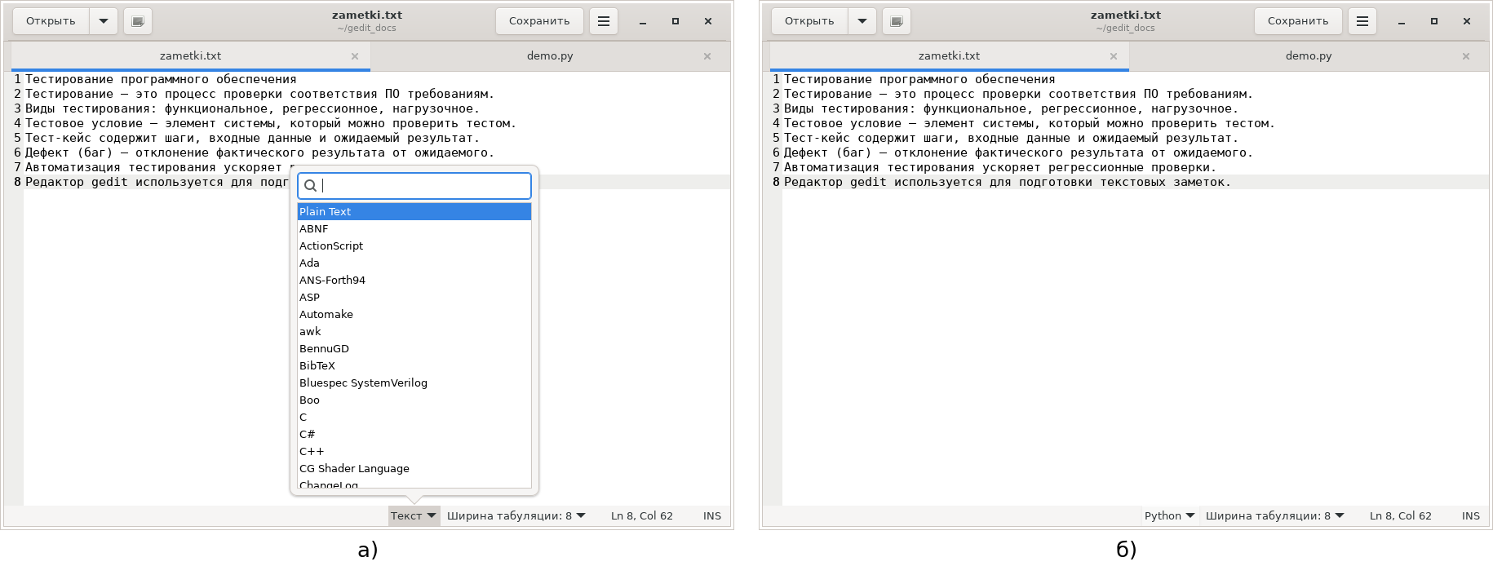
Рисунок 14 – Список режимов подсветки (а) и вручную выбранный Python (б)
Перенос текста: длинная строка из 198 символов при включенном переносе занимает три экранных строки, при выключенном – уходит за край окна и появляется горизонтальная полоса прокрутки (рисунок 15). Цветовая схема Oblivion применяется без перезапуска (рисунок 16). Клавиша Insert переключает индикатор INS/OVR; кнопка «Ширина табуляции» предлагает 2/4/8 и флажок «Вставлять пробелы» (рисунок 17). Боковая панель F9 показывает список документов или обозреватель файлов с реальным содержимым каталога (рисунок 18); нижняя панель Ctrl+F9 содержит консоль Python, где 2+2 дает 4 (рисунок 19); в полноэкранном режиме F11 заголовок выезжает при наведении на верхний край экрана (рисунок 20).
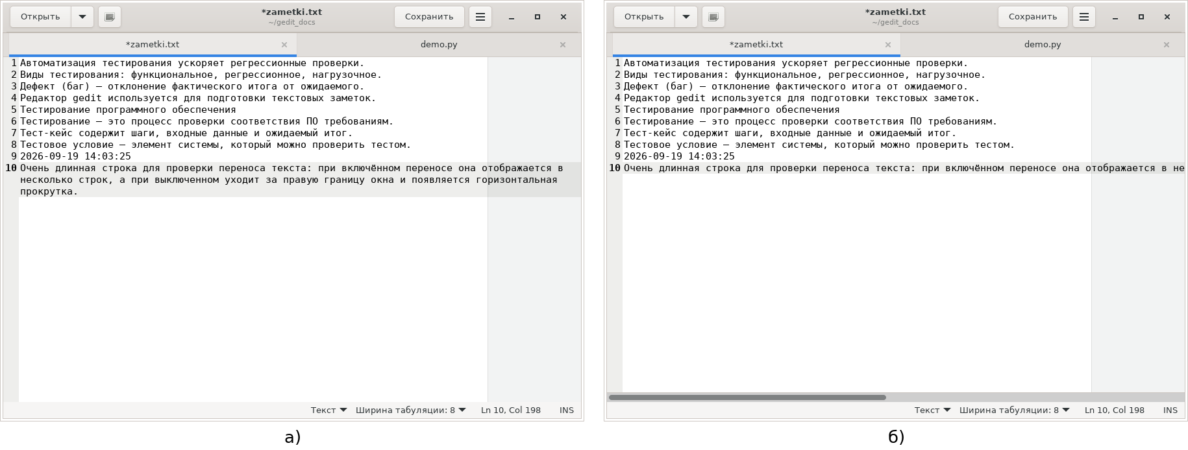
Рисунок 15 – Перенос текста включен (а) и выключен (б)
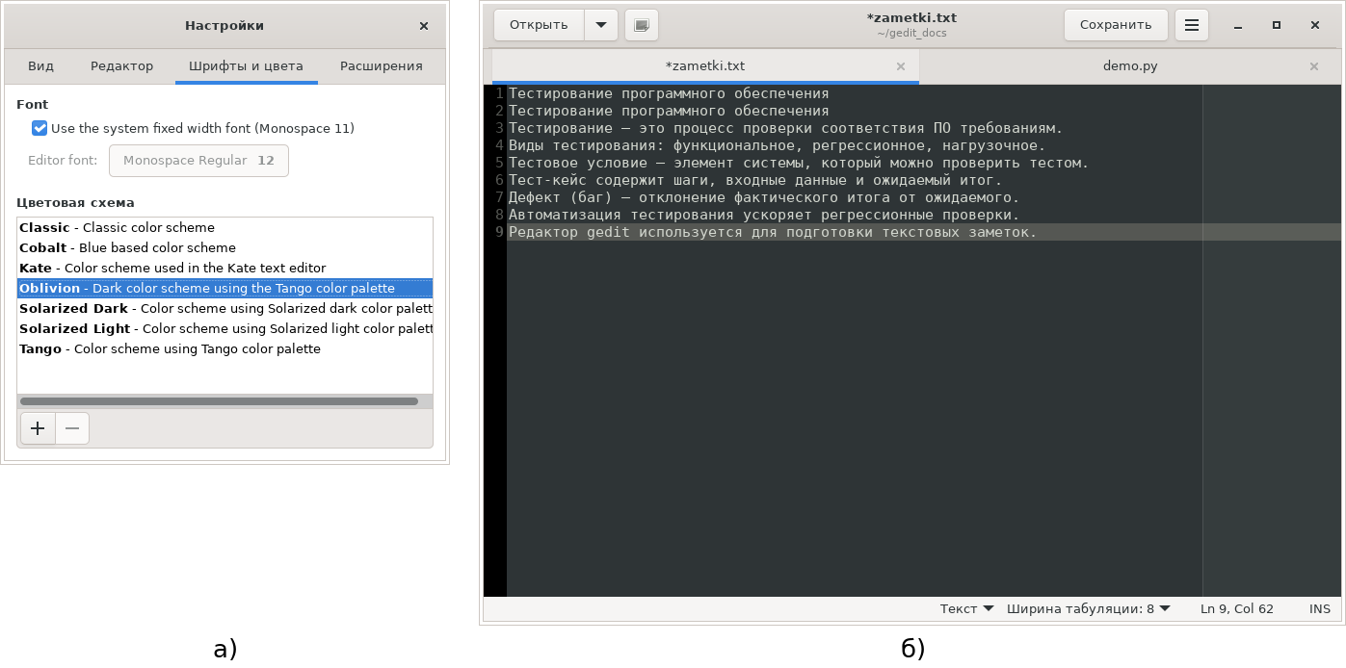
Рисунок 16 – Выбор цветовой схемы Oblivion (а) и темный редактор (б)
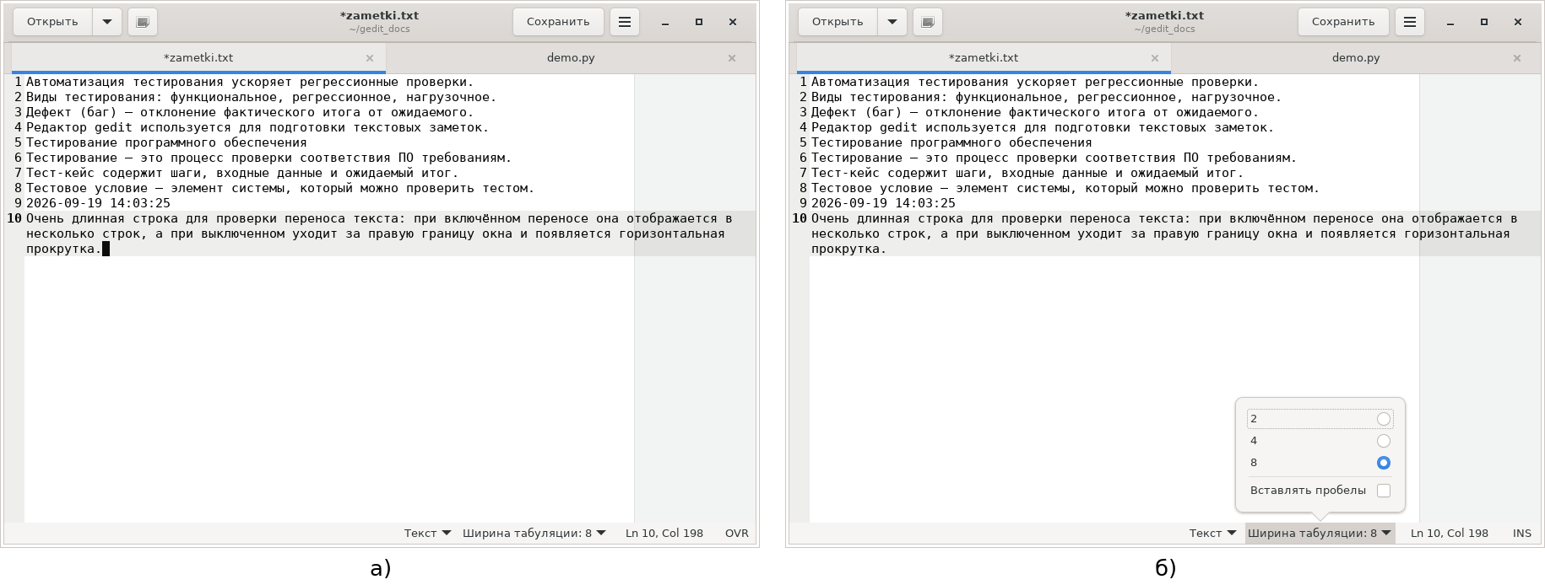
Рисунок 17 – Режим замены OVR (а) и выбор ширины табуляции (б)
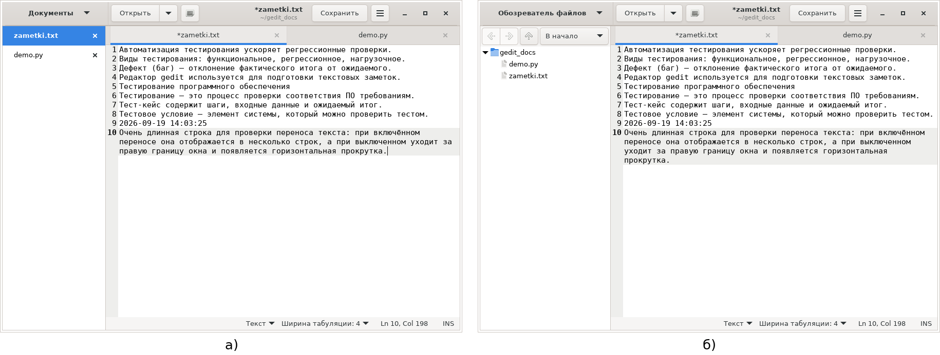
Рисунок 18 – Боковая панель «Документы» (а) и обозреватель файлов (б)
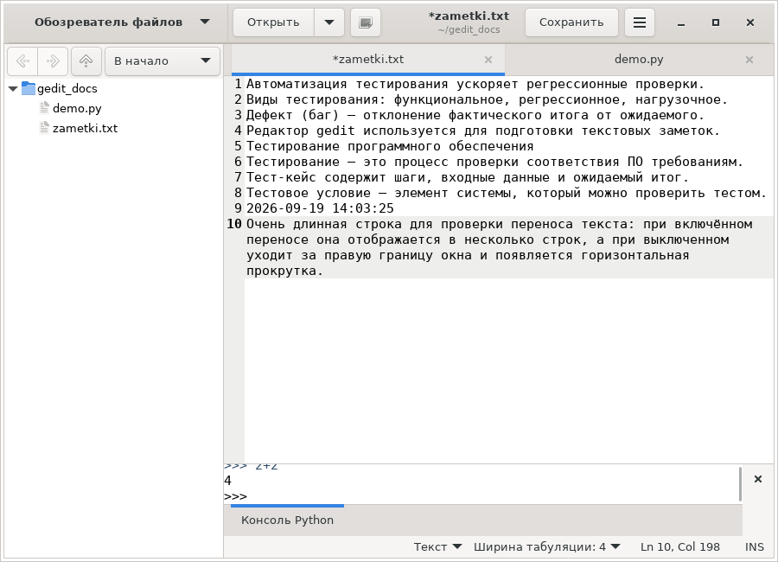
Рисунок 19 – Нижняя панель с консолью Python: 2+2 → 4
Рисунок 20 – Полноэкранный режим F11: заголовок при наведении на верхний край

5.5 Параметры
Диалог «Настройки» (пункт меню называется «Параметры») имеет четыре вкладки. «Вид»: номера строк, правая граница в столбце 80, строка состояния, сетка, перенос текста, подсветка текущей строки и парных скобок; «Редактор»: ширина табуляции 8, пробелы вместо табуляций, автоотступ, резервная копия и автосохранение каждые 10 минут (рисунок 21). «Шрифты и цвета»: системный моноширинный шрифт Monospace 11 и семь цветовых схем (Classic, Cobalt, Kate, Oblivion, Solarized Dark, Solarized Light, Tango); «Расширения»: 12 модулей, из них 6 включены по умолчанию (рисунок 22). Включение модулей «Вставка даты и времени» и «Консоль Python» немедленно добавляет пункт в меню «Инструменты» и вкладку в нижнюю панель.
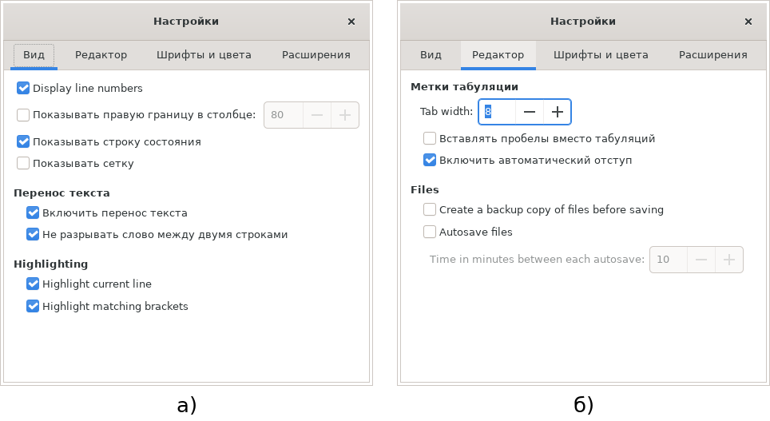
Рисунок 21 – Настройки: вкладка «Вид» (а) и «Редактор» (б)
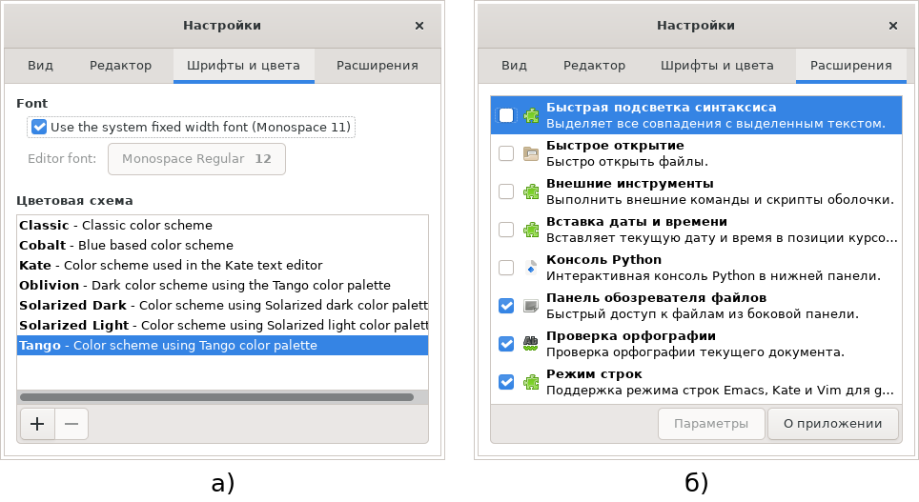
Рисунок 22 – Настройки: «Шрифты и цвета» (а) и «Расширения» (б)

5.6 Расширения (модули)
«Статистика документа» для zametki.txt показала 9 строк, 54 слова, 511 символов с пробелами, 456 без пробелов, 950 байт; диалог сортировки «Упорядочение» предлагает обратный порядок, удаление повторов, учет регистра и начальный столбец (рисунок 23). После сортировки с удалением повторов строки расположены по алфавиту, дубликат удален (9 → 8 строк); «Вставить дату и время» вставляет выбранный формат – 2026-09-19 14:03:25 (рисунок 24). Проверка орфографии Shift+F7 работает, но с единственным доступным словарем – английским, поэтому все русские слова помечаются ошибочными, а латинские gedit, echo – нет (рисунок 25); это ограничение окружения, а не дефект редактора.
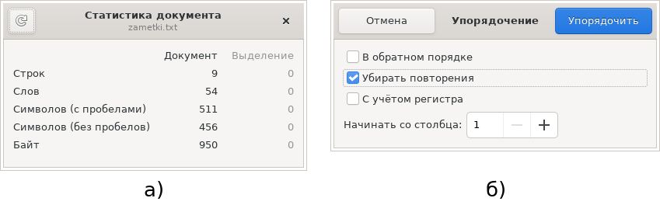
Рисунок 23 – Статистика документа (а) и диалог сортировки (б)
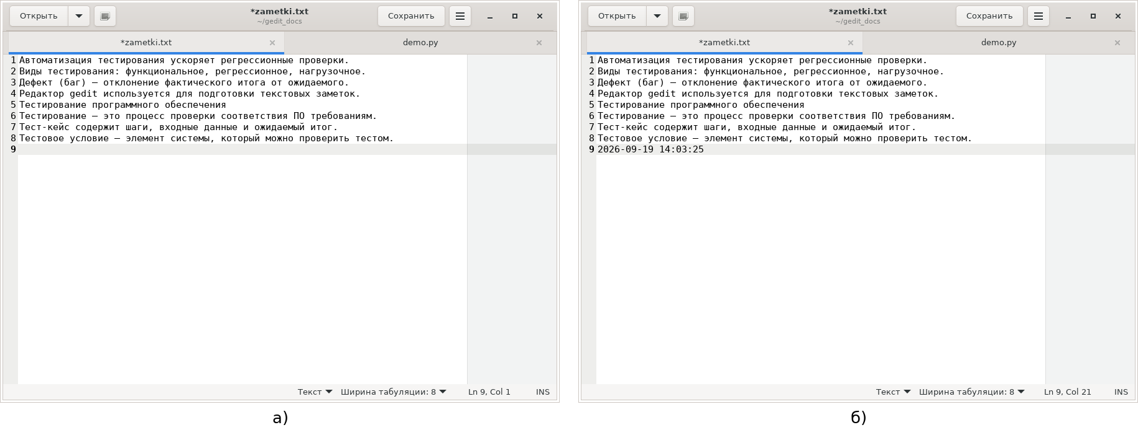
Рисунок 24 – Результат сортировки с удалением повторов (а) и вставленная дата-время (б)
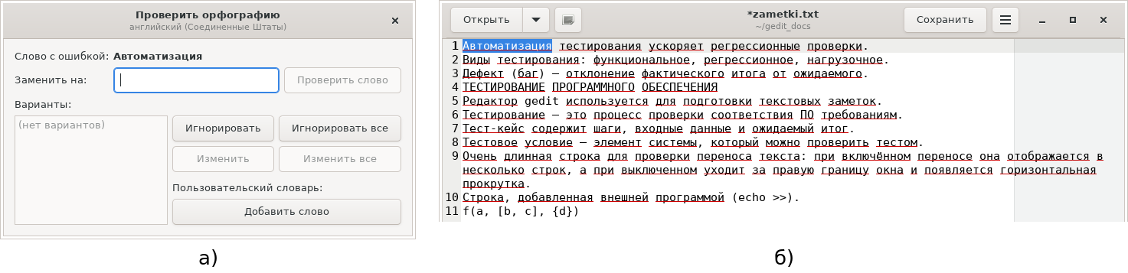
Рисунок 25 – Диалог проверки орфографии (а) и подчеркивание слов при английском словаре (б)

5.7 Печать, справка и обработка ошибочных ситуаций
Диалог печати Ctrl+P (единственный принтер – «Печатать в файл») содержит вкладку «Текстовый редактор» с параметрами подсветки, номеров строк и шрифтов; кнопка «Образец» открывает предварительный просмотр внутри вкладки с колонтитулом «Файл: ~/gedit_docs/zametki.txt – Страница 1 из 1» (рисунок 26). Сочетание Ctrl+Shift+P, обычно назначенное просмотру, в версии 46.2 не имеет действия. Окно «Комбинации клавиш» Ctrl+? состоит из четырех страниц (рисунок 27), окно «О gedit» подтверждает версию 46.2 (рисунок 28).
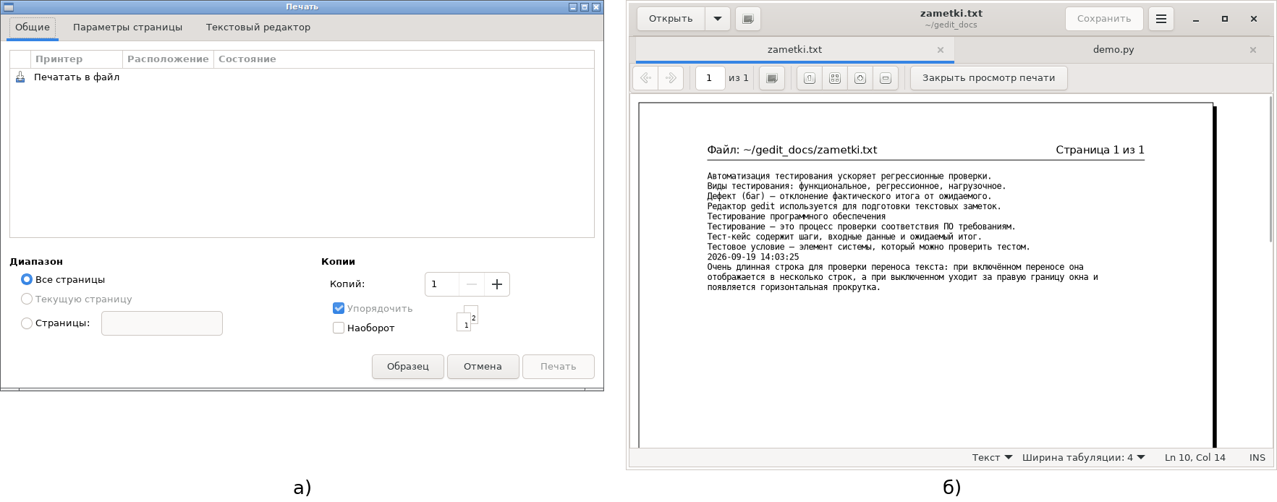
Рисунок 26 – Диалог печати (а) и предварительный просмотр (б)
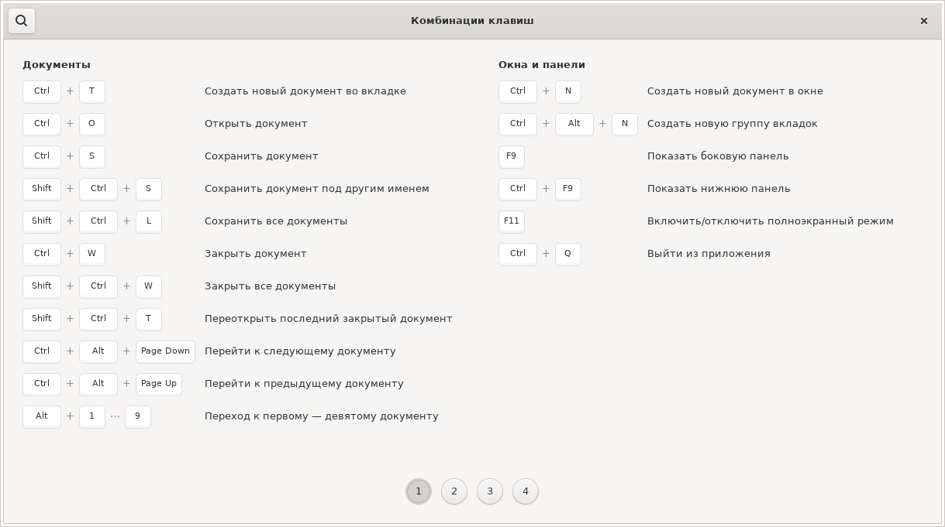
Рисунок 27 – Окно «Комбинации клавиш», страница 1 из 4
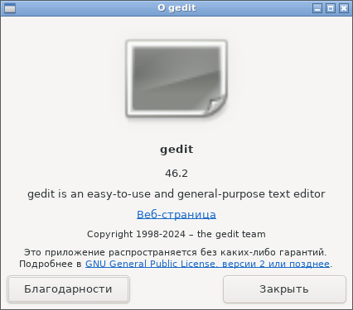
Рисунок 28 – Окно «О gedit»: версия 46.2
Проверены также негативные и граничные ситуации. Закрытие измененного документа вызывает диалог «Сохранить изменения в документе … перед закрытием?» с кнопками «Закрыть без сохранения», «Отмена», «Сохранить»; при закрытии единственной вкладки окно не закрывается, а остается пустым (рисунок 29). Файл только для чтения помечается «[Только для чтения]» в заголовке, кнопка «Сохранить» неактивна, однако ввод текста разрешен, а Ctrl+S молча игнорируется; при закрытии измененного документа диалог сохранения предлагает кнопку «Сохранить как…» вместо «Сохранить» (рисунок 30 – окно документа только для чтения). Двоичный файл открывается с желтой панелью «Ошибка открытия файла …: открытый файл содержит недопустимые символы» и кнопками «Повторить», «Edit Anyway», «Отмена»; несуществующий путь в командной строке дает пустой документ с этим именем, файл на диске не создается (рисунок 31). Изменение файла другой программой (команда echo >>) обнаруживается при сохранении: панель «The file … has been externally modified» с кнопками «Save Anyway» / «Don’t Save», затем «… changed on disk … Drop Changes and Reload» – после перезагрузки документ содержит строку, добавленную извне (рисунок 32).
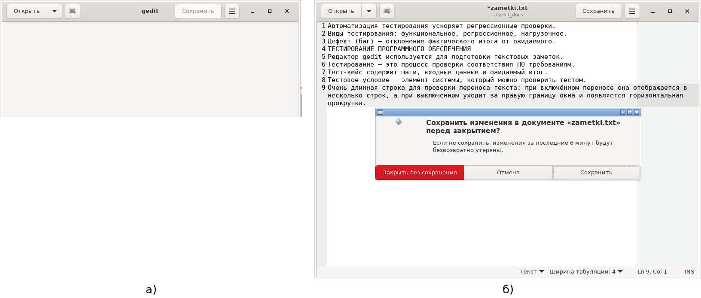
Рисунок 29 – Пустое окно после закрытия последней вкладки (а) и запрос сохранения при выходе (б)
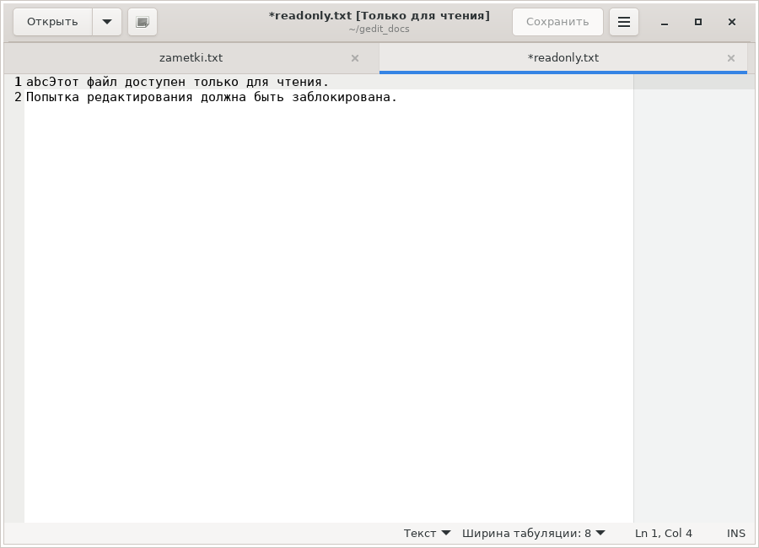
Рисунок 30 – Файл только для чтения: пометка в заголовке, неактивная кнопка «Сохранить», ввод разрешен
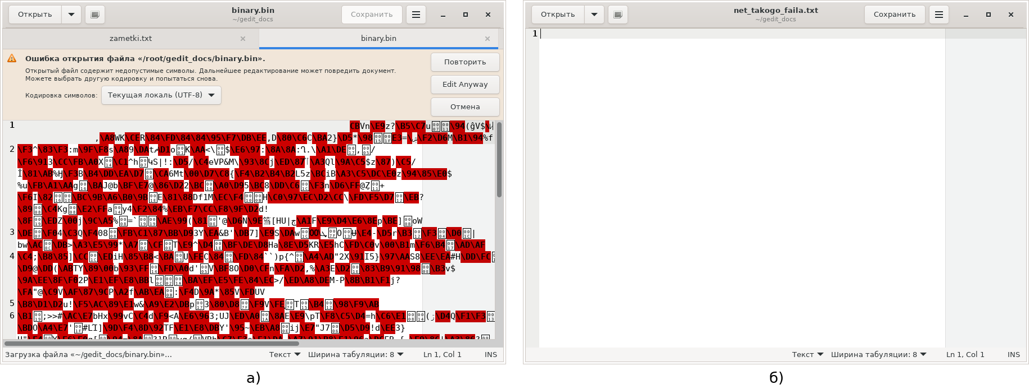
Рисунок 31 – Ошибка открытия двоичного файла (а) и открытие несуществующего пути (б)
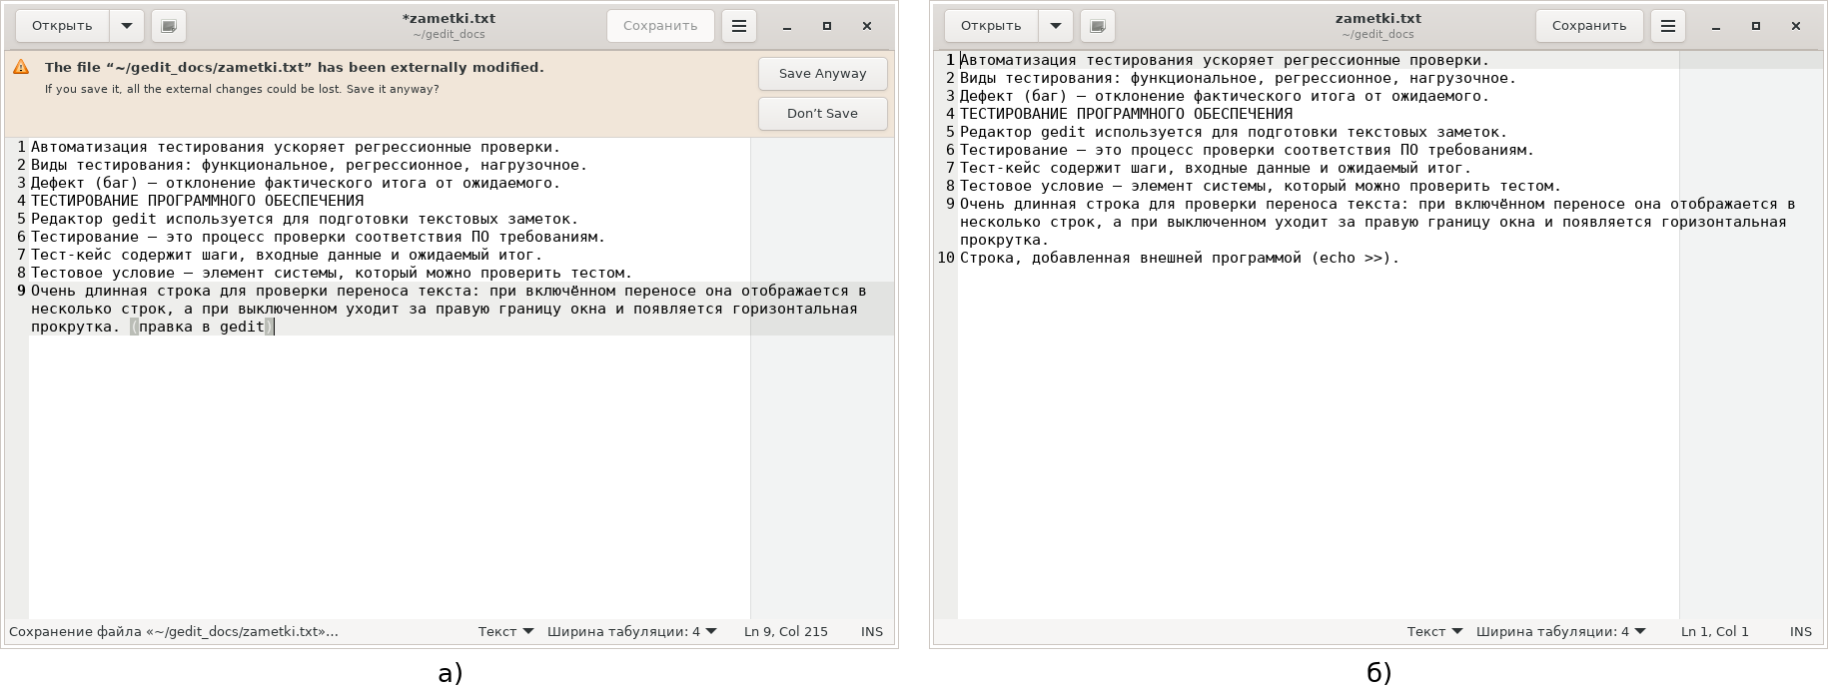
Рисунок 32 – Предупреждение об изменении файла извне (а) и документ после перезагрузки (б)

6 Сводный перечень функций и тестовых условий
В таблице 1 собраны выявленные функции; для каждой указано тестовое условие (действие) и результат, зафиксированный на снимке. Формулировки позволяют превратить каждое условие в отдельный тест-кейс с входными данными и ожидаемым результатом.
Таблица 1 – Функции gedit 46.2 и тестовые условия
Группа | Функция | Тестовое условие (действие) | Полученный результат
Файлы | Новый документ; вкладка; окно | запуск; Ctrl+T; Ctrl+N | «Без имени 1»; новая вкладка; окно «Без имени 2»
 | Индикатор изменений | ввод символа; Ctrl+S | «*» появляется и исчезает после сохранения
 | Сохранить как; Открыть | Ctrl+S путь zametki.txt; Ctrl+O demo.py | файл 898 байт на диске; Python 3 в строке состояния
 | Вкладки; недавние файлы | Ctrl+Alt+PgUp; кнопка ▼ | активная вкладка меняется; список из 3 файлов
Правка | Отмена / повтор | Ctrl+Z; Shift+Ctrl+Z | Col 41 → 33 → 41
 | Буфер обмена; выделить все | Ctrl+C, Ctrl+V; Ctrl+X; Ctrl+A | 10 строк → 9 строк; весь текст выделен
 | Регистр; перемещение; удаление строки | Ctrl+U; Alt+↑; Ctrl+D | ВЕРХНИЙ РЕГИСТР; строка 5 → 4; 9 строк
 | Режим замены; парные скобки | Insert; курсор у «(» | INS → OVR; обе скобки подсвечены
Поиск | Поиск; негативный поиск | Ctrl+F «тест»; «ошибка404» | «1 из 8», подсветка; красное поле
 | Найти и заменить | Ctrl+H «результат» → «итог», Заменить все | «Найдено и заменено 2 вхождения»
 | Перейти к строке | Ctrl+I, 7 | Ln 7, Col 1
Вид | Перенос текста | флажок в Параметрах | 3 экранные строки / горизонтальная прокрутка
 | Цветовая схема; правая граница | Oblivion; столбец 80 | темный редактор; вертикальная линия
 | Ширина табуляции; панели; F11 | 2/4/8; F9; Ctrl+F9; F11 | «Ширина табуляции: 4»; документы/файлы; консоль 2+2=4; полный экран
Настройки | Четыре вкладки настроек | ☰ → Параметры | Вид, Редактор, Шрифты и цвета, Расширения (12 модулей)
Модули | Статистика; сортировка | Инструменты | 9 строк, 54 слова, 950 байт; 9 → 8 строк по алфавиту
 | Дата и время; орфография | формат ISO; Shift+F7 | 2026-09-19 14:03:25; только английский словарь
Печать, справка | Печать; просмотр; клавиши; о программе | Ctrl+P → Образец; Ctrl+?; ☰ | страница 1 из 1; 4 страницы клавиш; версия 46.2
Ошибки | Закрытие измененного; только чтение | Ctrl+Q; chattr +i | запрос сохранения; «[Только для чтения]», Ctrl+S без реакции
 | Двоичный файл; неверный путь | binary.bin; gedit net_takogo_faila.txt | панель ошибки, «Edit Anyway»; пустой документ, файл не создан
 | Изменение файла извне | echo >> и Ctrl+S | предупреждение на английском; перезагрузка документа

7 Обнаруженные замечания
Анализ функциональности попутно выявил ряд дефектов и странностей, которые целесообразно передать в тест-кейсы следующих работ: неполная русская локализация (строка состояния «Ln/Col/INS», ряд подписей в настройках, панели предупреждений об изменении файла извне и кнопка «Edit Anyway» – на английском); несогласованность терминов («Параметры» в меню и «Настройки» в заголовке окна, «Сортировать…» в меню и «Упорядочение» в диалоге); для файла только для чтения разрешен ввод, а Ctrl+S не дает никакого сообщения; изменение файла извне не сигнализируется при смене фокуса – только при сохранении; после закрытия последней вкладки остается пустое окно; Ctrl+Shift+P не имеет действия.

8 Mind Map функциональных требований
По результатам анализа построена карта ума (рисунок 33). Центральный узел – «gedit 46.2 – функции текстового редактора», от него отходят семь ветвей по группам функций, листья – конкретные функции с их тестовыми условиями (сочетания клавиш, проверяемые значения). Глубина дерева – три уровня, 55 узлов; в карту включены только функции, реально проверенные на снимках экрана. Карта построена средствами Graphviz (исходный файл mindmap.dot, команда dot -Tpng -Gdpi=150 mindmap.dot -o mindmap.png); методические указания допускают сервис draw.io, однако текстовый формат удобнее для контроля версий и пересборки при изменении требований.
Карта показывает, что все области приложения покрыты тестовыми условиями с конкретными ожидаемыми результатами, а негативные ситуации (отсутствие совпадений при поиске, файл только для чтения, двоичный файл, изменение файла извне, несуществующий путь) выделены в отдельную ветвь.

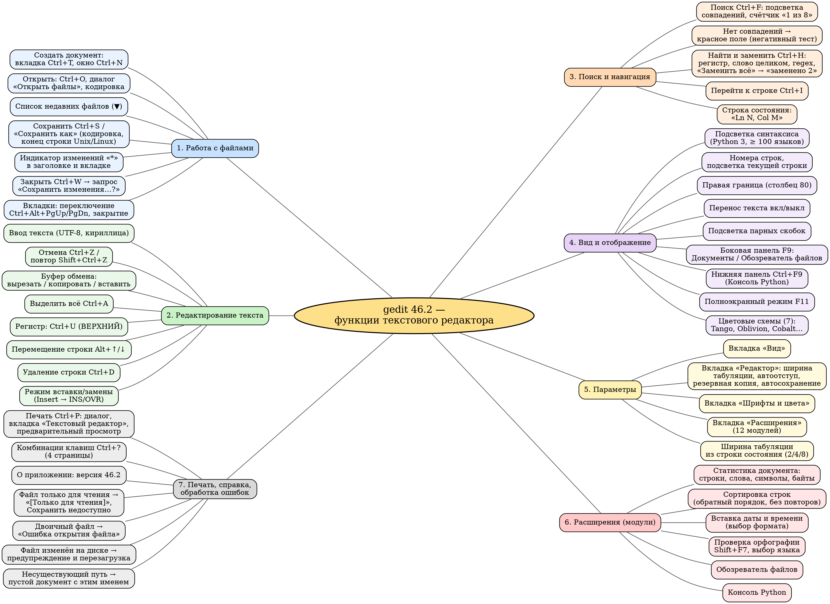
Рисунок 33 – Mind Map функциональных требований gedit 46.2

9 Выводы
В ходе работы проанализирован текстовый редактор gedit 46.2: выделено семь групп и более шестидесяти конкретных функций и тестовых условий, каждая проверена на реально запущенном приложении и подтверждена снимком экрана (сделано 83 снимка; в отчет они сведены в 31 рисунок, большинство – парные «а/б»). Для каждой функции сформулировано тестовое условие с ожидаемым результатом; позитивные проверки прошли, а негативные показали корректную обработку ошибочных ситуаций и одновременно вскрыли шесть замечаний к удобству и локализации.
По результатам анализа построена Mind Map из 55 узлов, объединяющая функциональные требования и тестовые условия. Полученный перечень служит исходными данными для проектирования тест-кейсов в следующих практических работах: прием Mind Map позволил систематизировать требования, увидеть полноту покрытия и зафиксировать замечания еще до написания тестов.

